Практическая работа №2
Задание 1. Загрузка файла трассировки http.
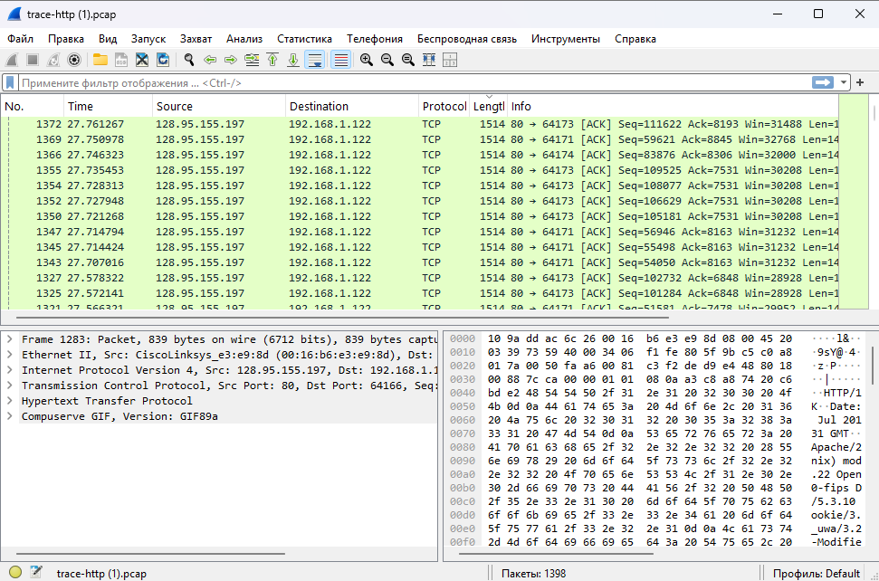
1.1. Какой общий объем перехваченных пакетов (в байтах)?

1.2 Количество пакетов HTTP Request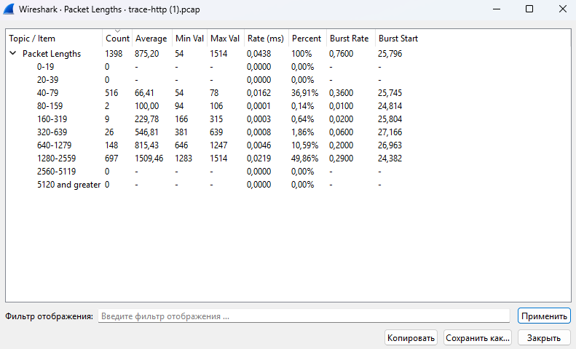
Total Bytes=∑(Count×Average)
1 223 470,86 байт.
1.3. Количество пакетов HTTP Request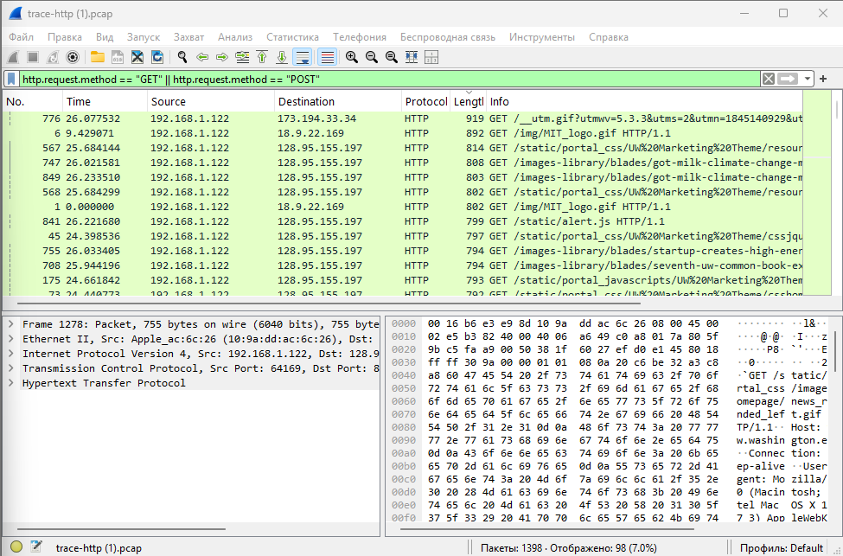
1.4. Количество пакетов HTTP Response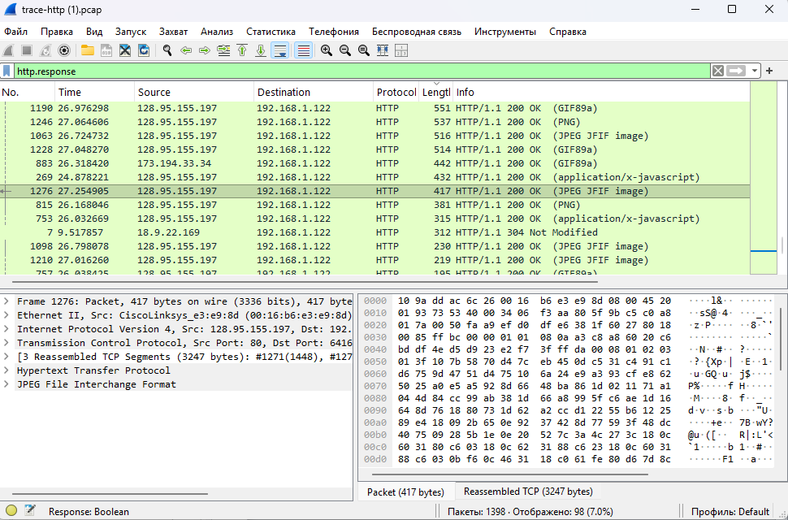

Задание 2. Изучение трассировки запроса и ответа

1 Применение фильтра http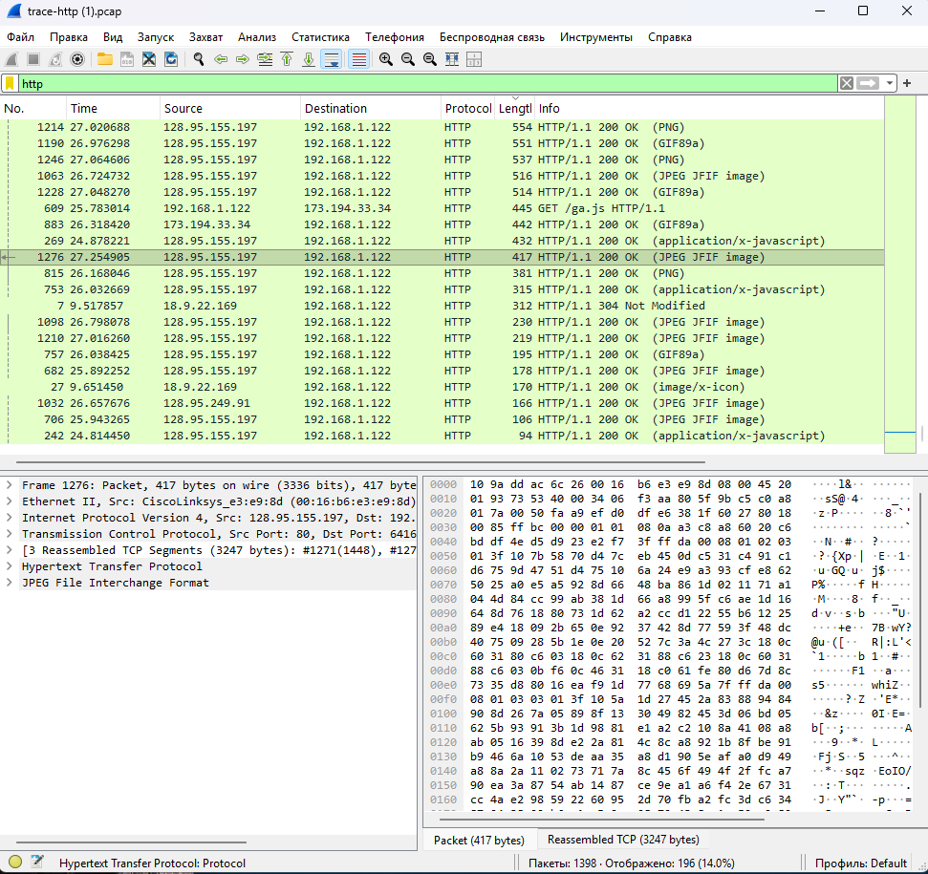

2 Применение фильтра TCP
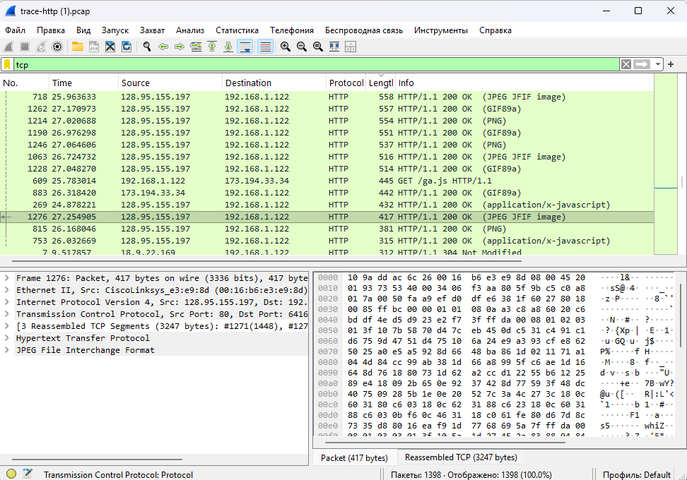

3 Применение фильтра TCP или UDP с использованием порта 80
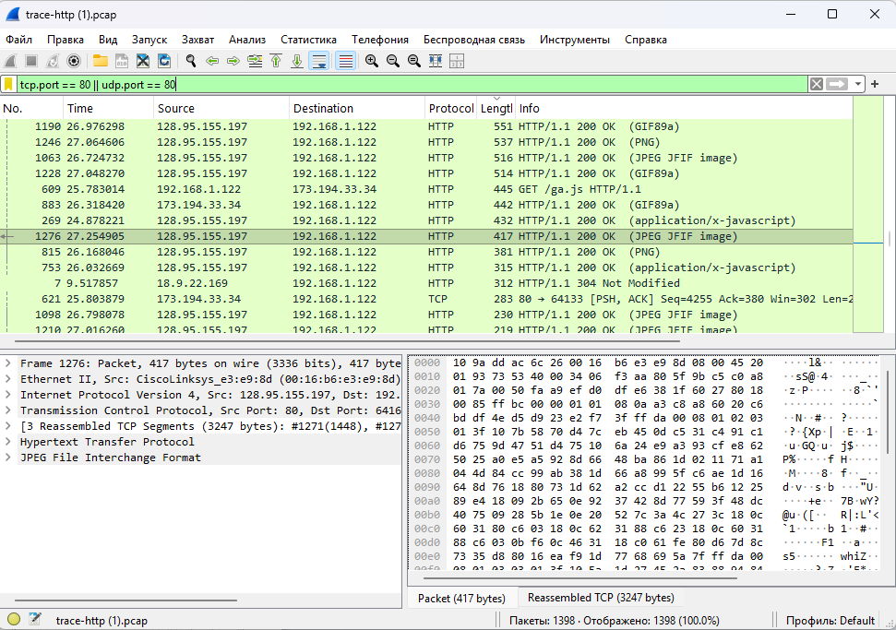
Просмотр GET запроса и изучение HTTP-заголовка
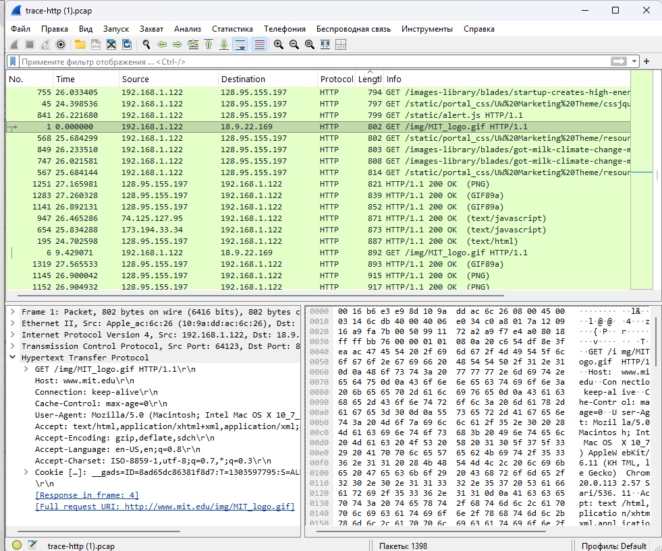
Host: обязательный заголовок, он идентифицирует имя (и порт) сервера.
User-Agent: вид браузера и его возможности.
Accept, Accept-Encoding, Accept-Charset, Accept-Language: описания форматов, которые будут приняты в ответе, например, text/html, включая его кодировку, например, gzip, и язык.
Cookie: имя и значение cookie-файлов, которые браузер хранит для веб-сайта.
Cache-Control: информация о том, как ответ может быть кэширован

Просмотр GET ответа
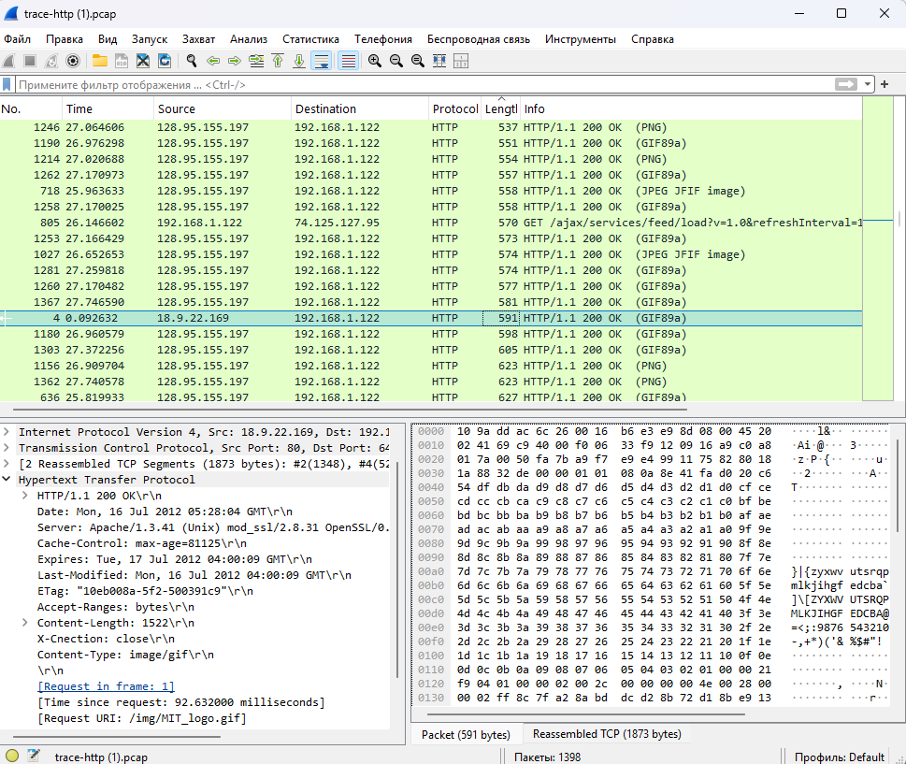
Server. Тип сервера и его возможности.
Date, Last-Modified. Время ответа и время последнего изменения контента.
Cache-Control, Expires, Etag. Информация о том, как можно кэшировать ответ.

Задание 3. Кэширование контента
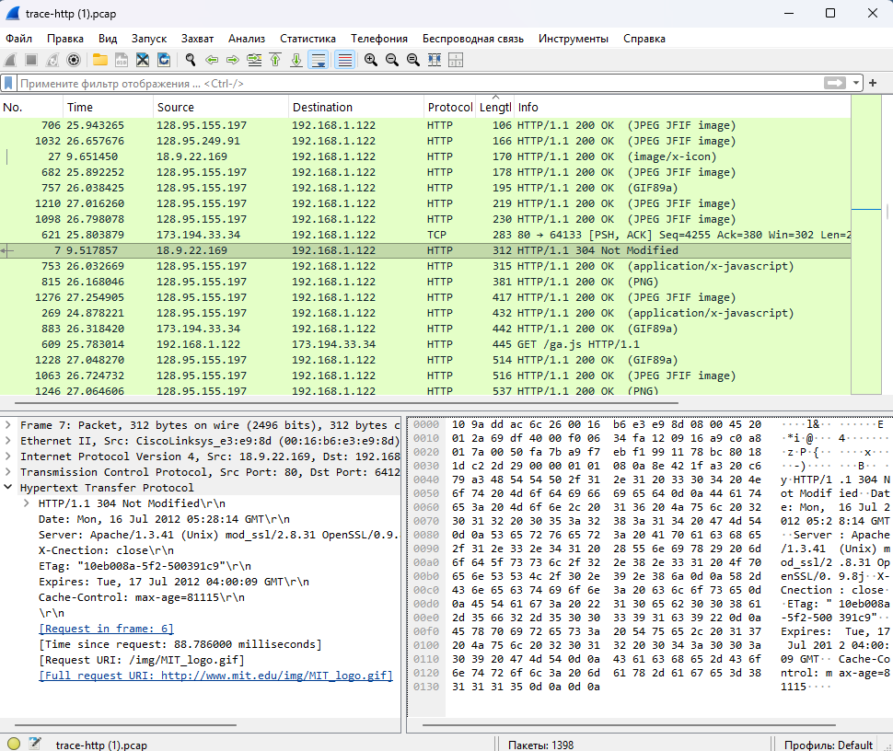
Код статуса ответа — «304 Not Modified». Это сообщает браузеру, что контент не изменился по сравнению с предыдущей копией, и кэшированный контент затем может быть отображен.

Задание 4. Сложные страницы
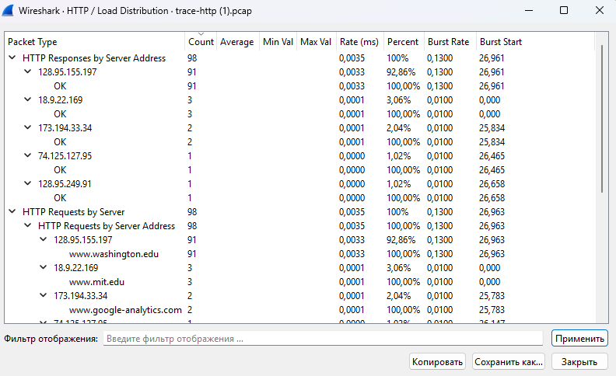
При извлечении страницы было сделано 98 запросов на 5 разных серверов.
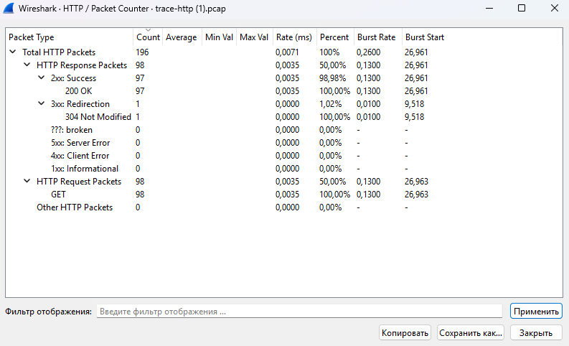
Отображение подсчета пакетов

Тестирование веб-ресурса PageSpeed
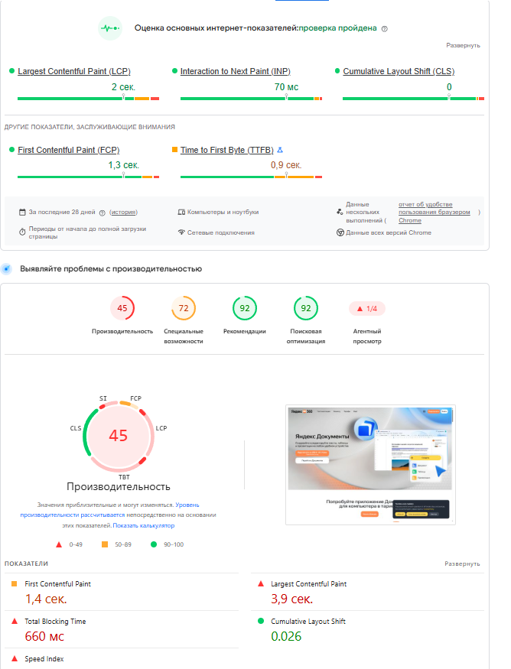
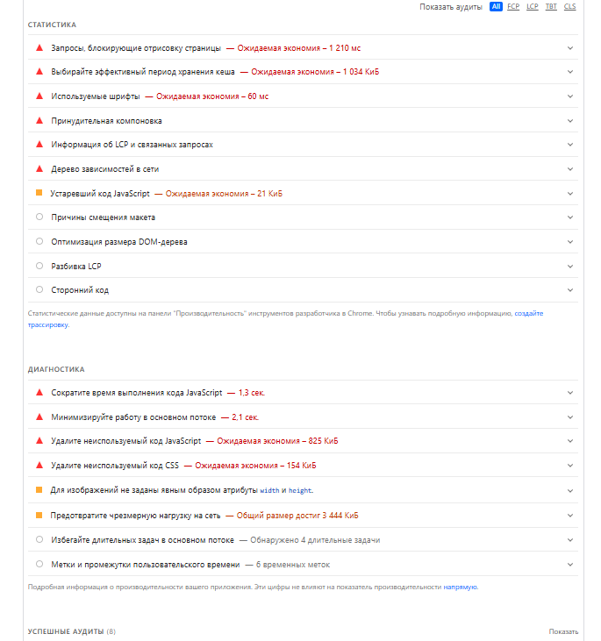Ценность для веб-разработки:
- количественная оценка пользовательского опыта (LCP, INP, CLS) для контроля UX и SEO-показателей;
- выявление узких мест (TTFB — оптимизация сервера/CDN; блокировки рендеринга — асинхронная загрузка скриптов);
- приоритизация оптимизаций по вкладу в ускорение (на основе раздела «Opportunities»);
- верификация стабильности макета (CLS) для снижения количества ошибочных кликов;
- контроль влияния изменений (сравнение отчётов «до/после» рефакторинга кода или смены инфраструктуры).

